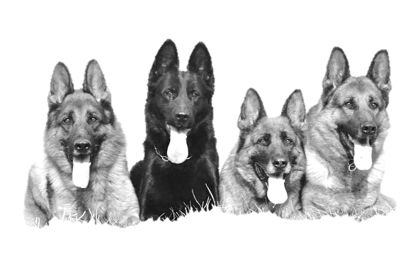
PŘIHLÁŠKA NA VÁNOČNÍ VÝSTAVU NĚMECKÝCH OVČÁKŮ
Albertovec 5.12.2015
Pohlaví |  | Varianta srsti
pes | fena | krátkosrstá | dlouhosrstá
Třída
dorost | mladých | dospívajících | pracovních | veteránů
Jméno psa/feny:
Chovná stanice:
Datum narození: |  | Číslo zápisu:
Tetovací číslo: |  | Zkoušky z výkonu:
Bonitace: |  | RTG DKK: | RTG DLK:
Otec:
Matka:
Chovatel:
Majitel:
(jméno, příjmení a adresa)
Držitel:
Telefon: |  | e-mail:
Datum: |  | Podpis:

Za případné škody způsobené psem zodpovídá vystavovatel.
Majitel svým podpisem stvrzuje, že výše uvedené údaje odpovídají skutečnosti a že se podrobuje ustanovením propozic a souhlasí se zveřejněním jména a adresy v katalogu. Neúčast na akci z jakýchkoli příčin nemůže být důvodem k nároku na vrácení poplatků. V případě nekonání akce z důvodu vyšší moci, budou poplatky použity na uhrazení nákladů spojených s přípravou akce.

